«Рефлексия на уроках в начальной школе»

Для проведения рефлексии на уроках в начальной школе предлагаю различные упражнения, приведу их примеры. Наиболее простыми являются задания с эмоциональной окраской. Они используются на начальном этапе формирования рефлексивных умений. Целью таких упражнений является дать символьную оценку своей деятельности и ее результатов.

Виды упражнений для рефлексии:

«Смайлики»
Учитель должен подготовить изображения смайликов, которые раздаются каждому ребенку. Это упражнение может иметь несколько видов.
В первом случае используется изображение лиц, выражающих различные эмоции: радость, недовольство, грусть, удивление, восхищение. Дети должны выбрать тот смайлик, который будет отражать их ощущение от урока или выполненного задания, оценивать их участие в ходе изучения материала.

Второй вариант данного упражнения предполагает использование изображения лица, на котором присутствуют не все детали (отсутствует рот, брови). Каждому ребенку предлагается дорисовать эти элементы таким образом, чтобы отразить необходимую эмоцию.

«Карточка настроения»
Для такого упражнения необходимо иметь набор однотипных карточек разного цвета. Школьники имеют возможность выбрать одну из них, цвет которой будет символизировать их ответ на поставленные вопросы. При этом можно предлагать детям уже готовую картотеку символического значения цветов, например:
- красный — радость;
- фиолетовый — интеллектуальную удовлетворенность;
- оранжевый — много непонятного и т.д.
Также учитель может попросить детей показать выбранную карточку и самостоятельно пояснить значение своего цвета.

«Букет настроения»
Упражнение носит характер творческой игры. Дети имеют возможность составить букет своего настроения. Это должна быть коллективная работа, при которой каждому ребенку нужно выбрать на полянке цветок соответствующего цвета (красный — есть проблема, желтый — нужна помощь, зеленый — все хорошо) и поставить его в вазочку. Преобладающий цвет букета, покажет степень положительных результатов деятельности.

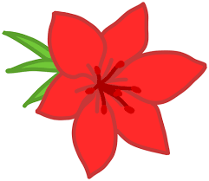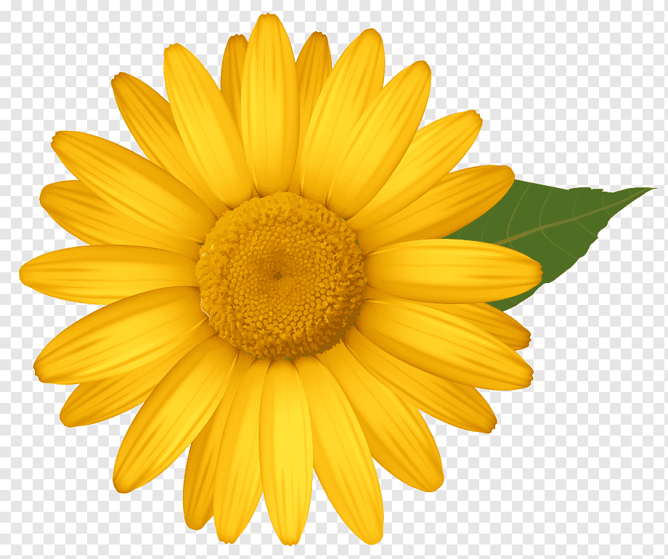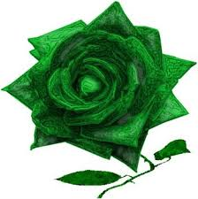
Аналогично можно использовать другие ассоциативные символы:
- дерево украсить разноцветными листочками или плодами;
- купить билеты на поезд соответствующего цвета или сесть в определенный вагон;
- повесить свой флажок на семафорную ленту кораблика и т.д.
Тему для рефлексивного упражнения можно подбирать в соответствии с содержанием урока.
«Пять пальцев»
Для этого упражнения достаточно раздать детям чистые белые листы бумаги. Им необходимо обвести свою ладошку и на каждом пальце написать короткие ответы на соответствующие вопросы:
- мизинец (мыслительная деятельность) — Какие получил опыт и новые знания?
- безымянный (близость цели) — Достиг ли поставленной цели?
- средний (состояние духа) — Какое преобладало настроение?
- указательный (услуга, помощь) — В какой помощи нуждаешься?
- большой (бодрость, физическое состояние) — Каким было физическое состояние?
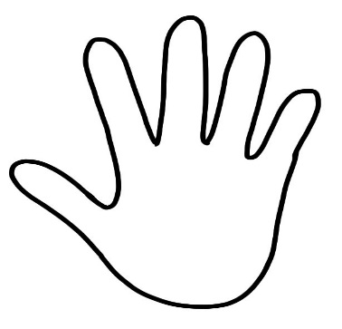
Рефлексия
«Метод пяти пальцев»
Большой – Каким было физическое состояние?
Указательный – В какой помощи нуждаешься?
Средний – Какое преобладало настроение?
Безымянный – Достиг ли поставленной цели?
Мизинец – Какие получил опыт и новые знания?

«Таблица результатов»
Такое упражнение лучше разделить на два этапа. Первую часть нужно провести в начале урока во время актуализации имеющихся знаний обучающихся. Детям раздаются карточки с пустой таблицей, имеющей столбцы: «Знал», «Узнал», «Не совсем понял». После озвучивания темы урока ребята должны перечислить, какие знания они уже имеют.
Вторая часть упражнения проводится на заключительном этапе урока. Дети анализируют усвоенную в ходе познавательного процесса информацию и заполняют два оставшиеся столбца.
Эти же карточки можно сохранить, дополнять записи на протяжении следующих уроков и подвести итоги полученных результатов на уроке обобщения по теме.
«Знал» | «Узнал» | «Не совсем понял»

«Плюс – минус»
Карточки для этого упражнения могут иметь различную форму. Основной принцип — разделить ее на две части. Дети по окончании урока должны перечислить все положительные моменты, которые они хотят отметить на уроке, а с противоположной стороны — все отрицательные.
Это упражнение можно провести коллективно. На две части делится плакат и прикрепляется на доску. Школьники получают несколько пустых стикеров (можно сделать их двухцветными) на которых делают записи по теме урока. Затем эти стикеры прикрепляются на плакат. В завершение рекомендуется провести обсуждение негативных моментов на уроке. Можно предложить детям, которые показали, что хорошо поняли материал урока, помочь своим товарищам разобраться с возникшими затруднениями.
Есть ряд упражнений, которые способствуют созданию духа конкуренции, соревнования. При этом детям предлагается сравнить собственные достижения с результатами своих одноклассников.

«Лесенка»
Такое упражнение помогает развитию самооценки у ребенка. Для большей наглядности своего результата детям предлагается карточка с изображением лесенки, у которой 5-7 ступенек:
- все отлично, работал самостоятельно, выполнял творческие задания;
- справился со всеми заданиями урока;
- работал по образцу учителя;
- при выполнении некоторых заданий понадобилась помощь;
- большую часть заданий не смог выполнить и т.д.
Необходимо нарисовать свою фигурку на той ступеньке, которая, по мнению ребенка, соответствует степени его участия в работе на уроке.

«Солнышко и тучки»
Ученики получают карточки с изображением улыбающегося солнышка, хмурящего солнышка, выглядывающего из-за тучки и грустной тучки. Детям нужно дать предельно простой ответ:
- Доволен своей работой на уроке.
- Были отдельные моменты, когда я испытывал трудности.
- Не доволен, много не сумел сделать.
Можно попросить школьников показать с помощью таких изображений степень усвоения учебного материала и т.д.
Часто во время проведения упражнений рефлексии используют цветовые ассоциации.
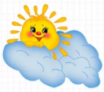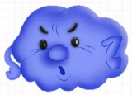

"Ресторан"
На доске приклеиваются картинка "Повар" и вопрос: "Насытились?", выполненные на отдельных карточках.
Насытились?
- Я съел бы еще этого …
- Больше всего мне понравилось …
- Я почти переварил …
- Этот ресторан …
- Я переел …
- Пожалуйста, добавьте…
- Я съел бы еще этого …
- Больше всего мне понравилось…
- Я почти переварил …
- Этот ресторан …
- Я переел …
- Пожалуйста, добавьте…

«Художественная рефлексия»
Учащимся предлагается две картины с изображением пейзажа. Одна картина проникнута грустным, печальным настроением, другая – радостным, веселым. Ученики выбирают ту картину, которая соответствует их настроению.
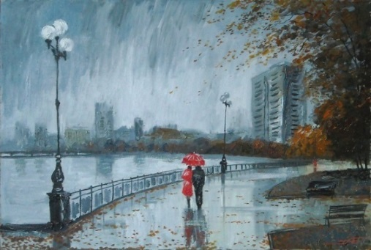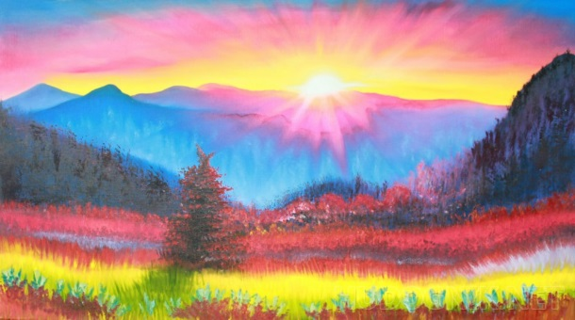

«Светофор»
Учащиеся выбирают один из цветов: красный, желтый или зеленый. Красный – нет (что не понравилось, ошибки), желтый – не совсем (сомнения, трудности) и зеленый – да (что понравилось, что получилось).
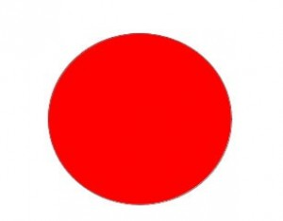

«10 баллов»
Дети оценивают свою работу по 10-бальной шкале.

Ф.И____________________________
Оцени свою работу при помощи линейки успеха.
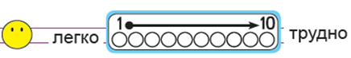

«Корзина идей»
Учащиеся записывают на листочках свое мнение об уроке, все листочки кладутся в корзину (коробку, мешок), затем выборочно учителем зачитываются мнения и обсуждаются ответы. Учащиеся мнение на листочках высказывают анонимно.

«Яблоня»
На изображении яблони необходимо прикрепить яблоки зеленого и красного цветов, в соответствии с тем понятен ли был материал на уроке и насколько продуктивным был урок для учащихся.
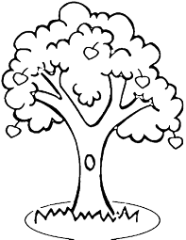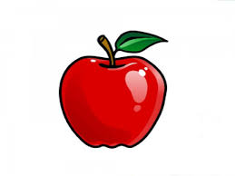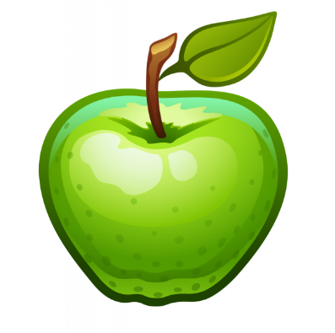

«Погода»
Изображения тучки и солнышка на каждого учащегося.
Учитель предлагает учащимся оценить (показать тучку или солнышко) свою деятельность или качество выполнения определённого задания.
Моё настроение похоже на:
⁻ солнышко;
- тучку.
